Küzdelmes, de eredményes versenynapok a Rooster BYC Kupán
2019. jún. 23. Varró Anna

96 nevezővel rajtolt a Rooster BYC Kupa Optimist Ranglistaverseny Balatonfüreden, a BYC-ben. Az időjárás próbára tette a rendezőséget, de három nap alatt három korrekt futamot sikerült teljesíteni. A verseny fő irányvonala idén is a környezetvédelem volt: kvízjáték, környezetvédelmi csapatfeladatok, környezetbarát nyeremények várták a résztvevőket.
A június 21-23. között megrendezett ranglistaverseny minden napjára egy futam jutott. Csütörtökön, a nevezések lezárása után a rendezőség a csoportbontás mellett döntött, így másnap már 48-48 fős, kék és sárga csoportokban sorakozhattak fel az op-s versenyzők a rajtvonalhoz.
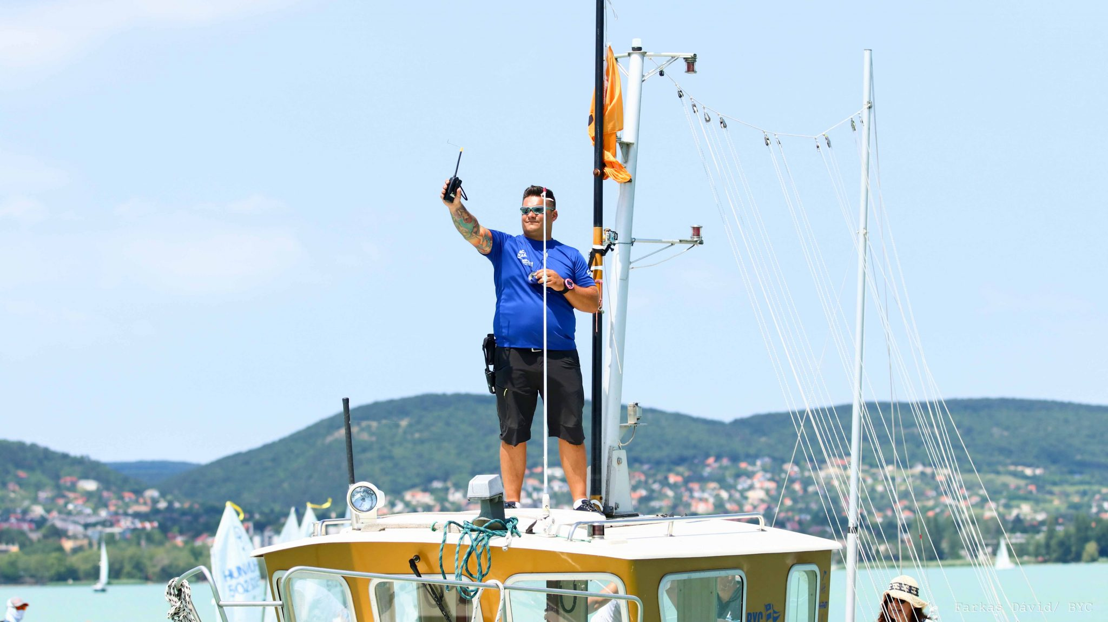
Farkas Péter a verseny főrendezője
Vagyis sorakozhattak volna, ha szerencsésebbek vagyunk az időjárással és nem parti halasztással indítjuk a napot. Sajnos a kedvezőtlen időjárási feltétek mellett várakozni kényszerült a mezőny.
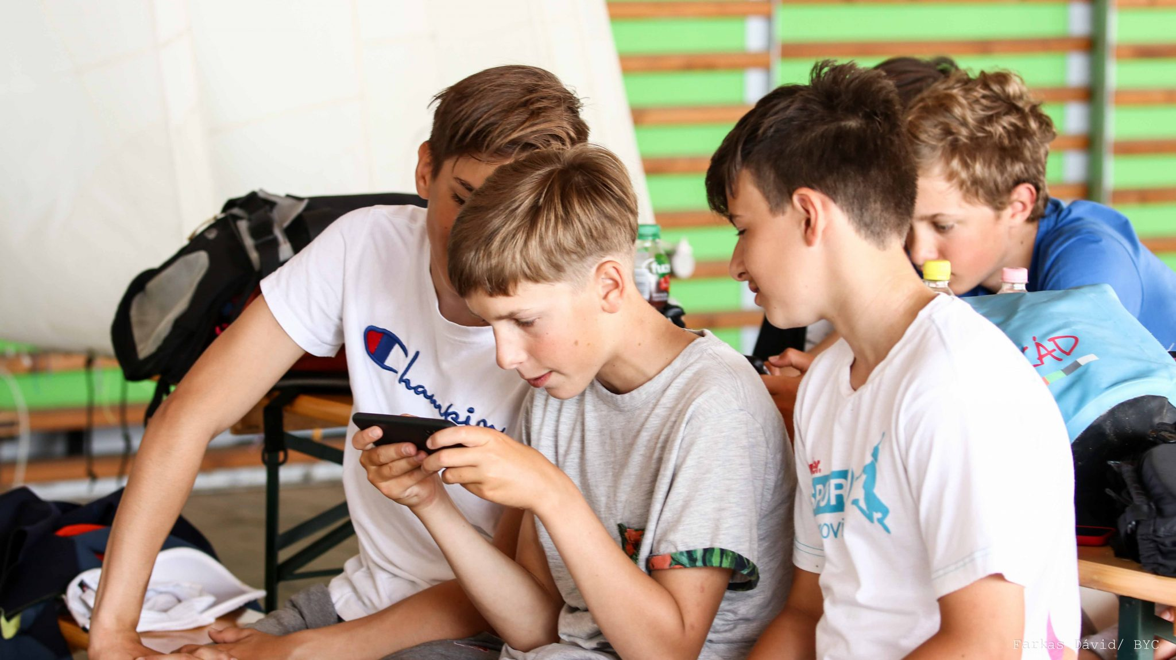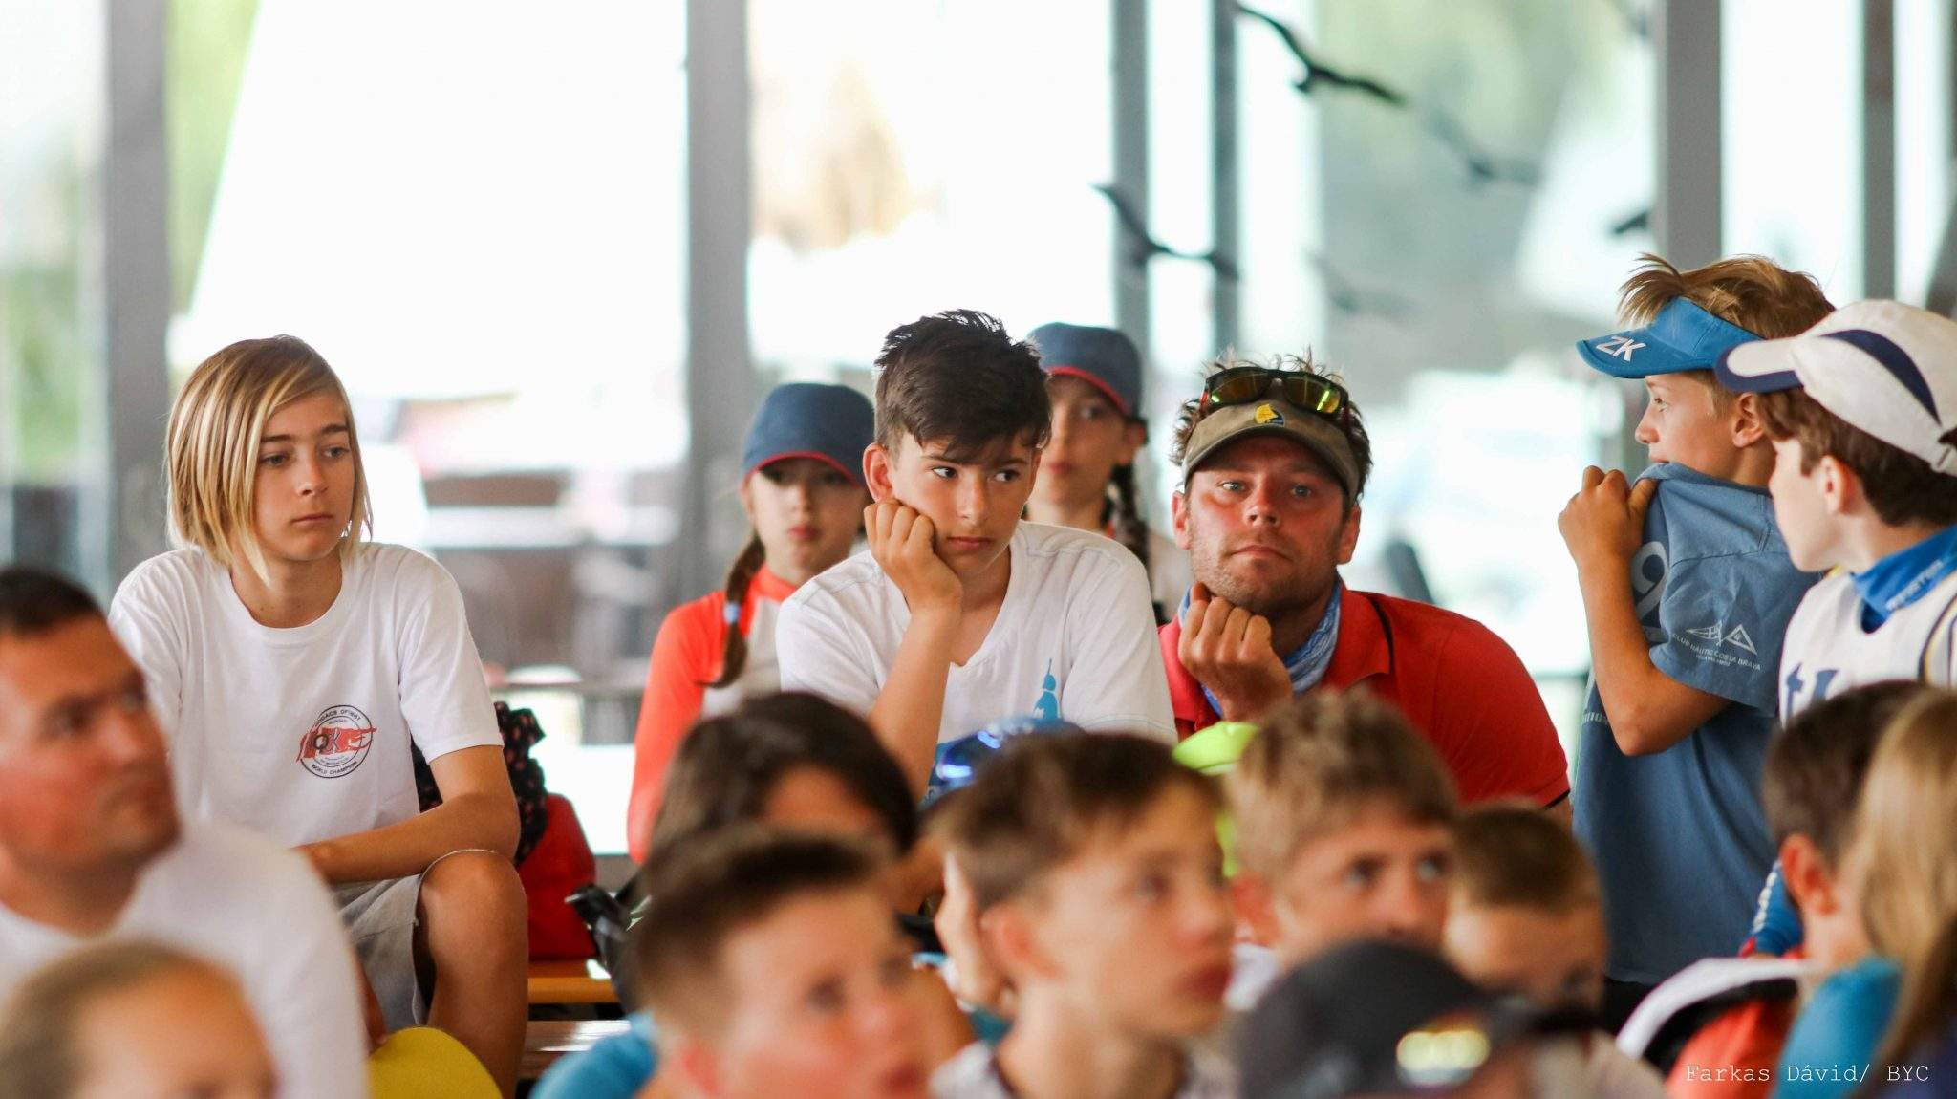
A halasztás alatt a verseny névadó szponzora a Rooster Hungary standjánál Tokió 2020 jegyében evőpálcika-kihíváson vehettek részt a versenyzők. Aztán megérkezett a várva-várt frissülés, amely egyetlen futam erejéig tartott ki mindkét csoport számára.
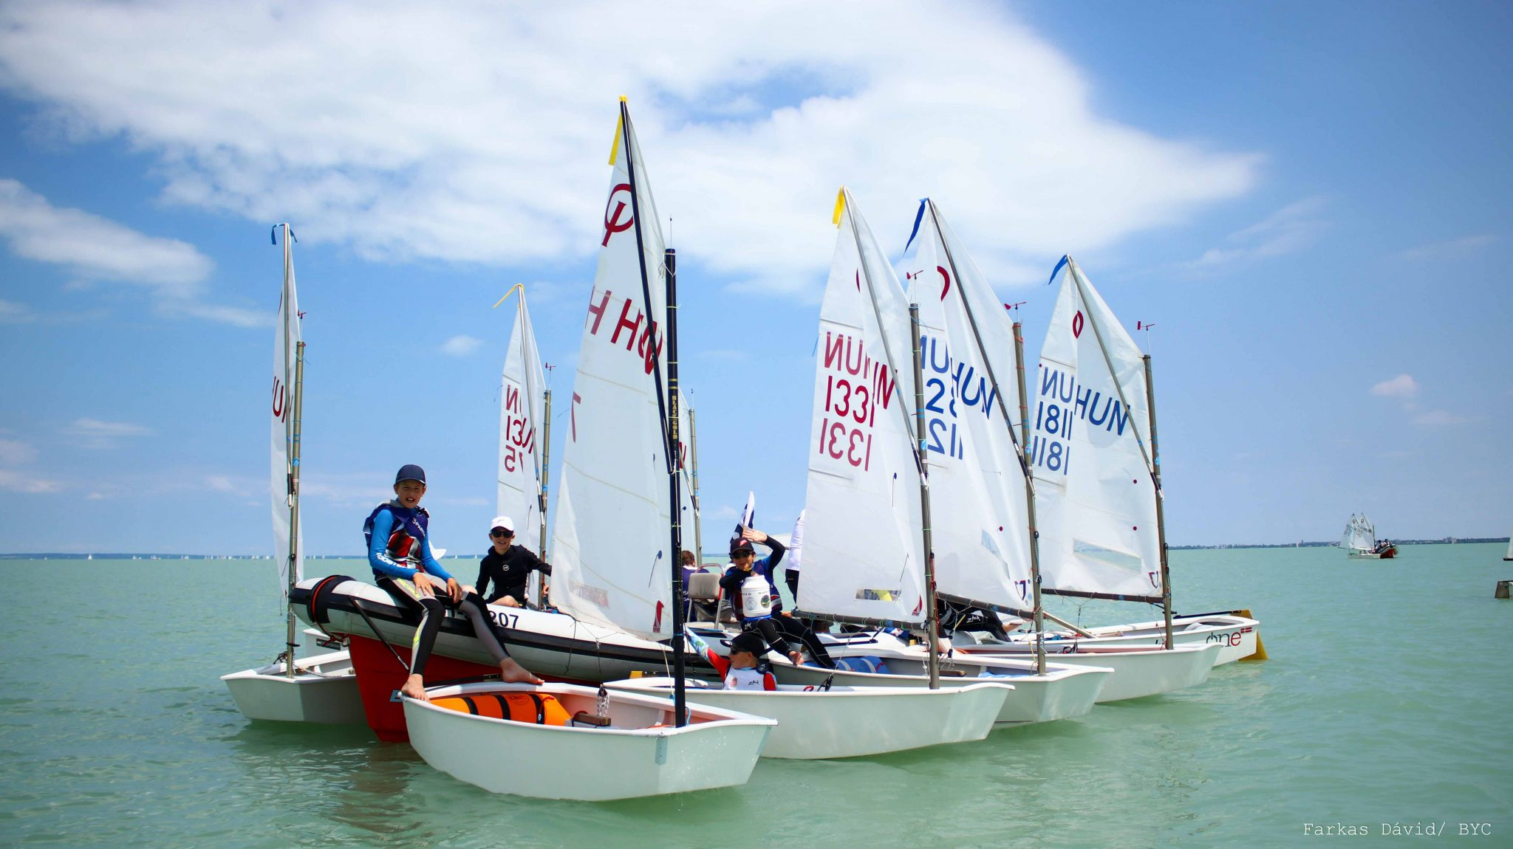
A nap végén pasta party és Algida jégkrém várta a versenyzőket.
A második versenynap bíztatóan indult – 10 órakor a terveknek megfelelően sikerült rajtolnia először a kék majd a sárga csoportnak, frissülő keleti szélben. Ilyen körülmények között gyönyörű futamot tudtak teljesíteni a versenyzők.
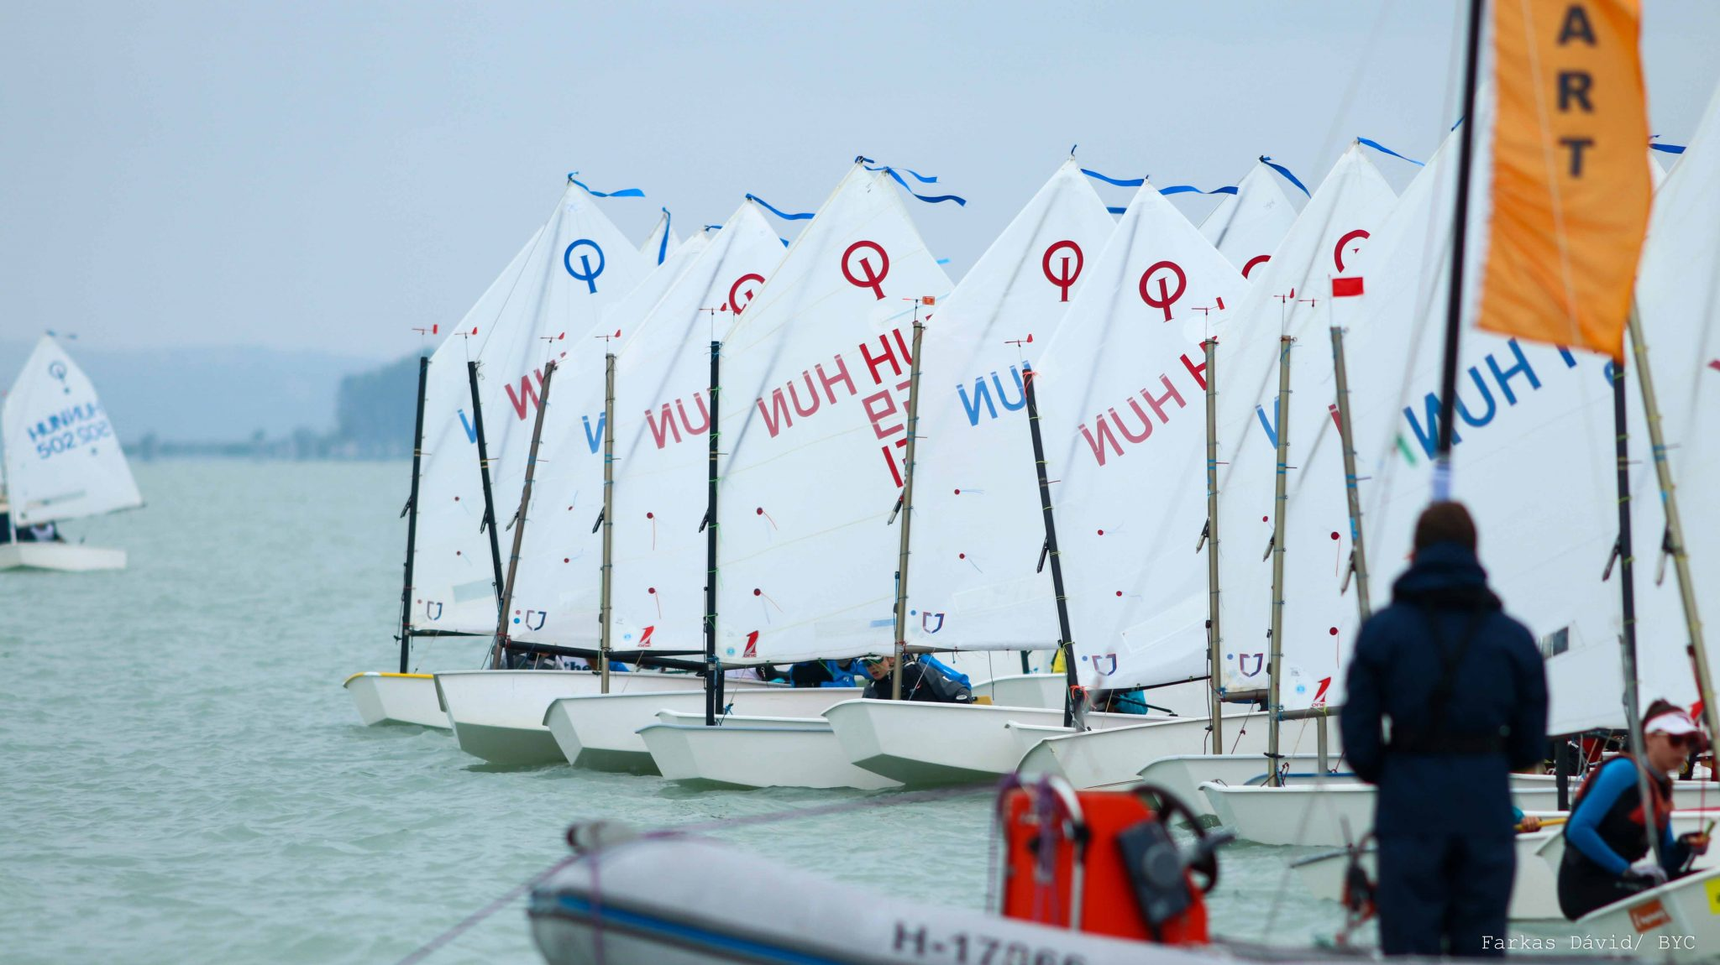
Az időjárás azonban most sem állt mellénk sokáig: a futam után tornyosulni kezdtek a viharfelhők. A rendezőség új pálya felállítása mellett döntött, amelyet végül nem tudtak végig vitorlázni a versenyzők. Az egyre közeledő vihar elől a partra indult a mezőny. Odakint hot dog és környezetvédelmi játékok várták a résztvevőket.
A trükkös időjárás az utolsó versenynapon is próbára tette a rendezőséget. 5-6 csomós szélben a versenyzőket vízre vezényelték, de a zivatarfelhők ismét borították az előzetes elképzeléseket. Vízi halasztás után, dél körül végre megérkezett a stabil szél, amelyben ismét egy korrekt futamot sikerült rendezni. A hétvége harmadik futama után összeomlott a szél, többszöri próbálkozásra sem sikerült új futamot indítani. 14 óra 25 perckor AP alatt az Alfával véget ért a Rooster BYC Cup.
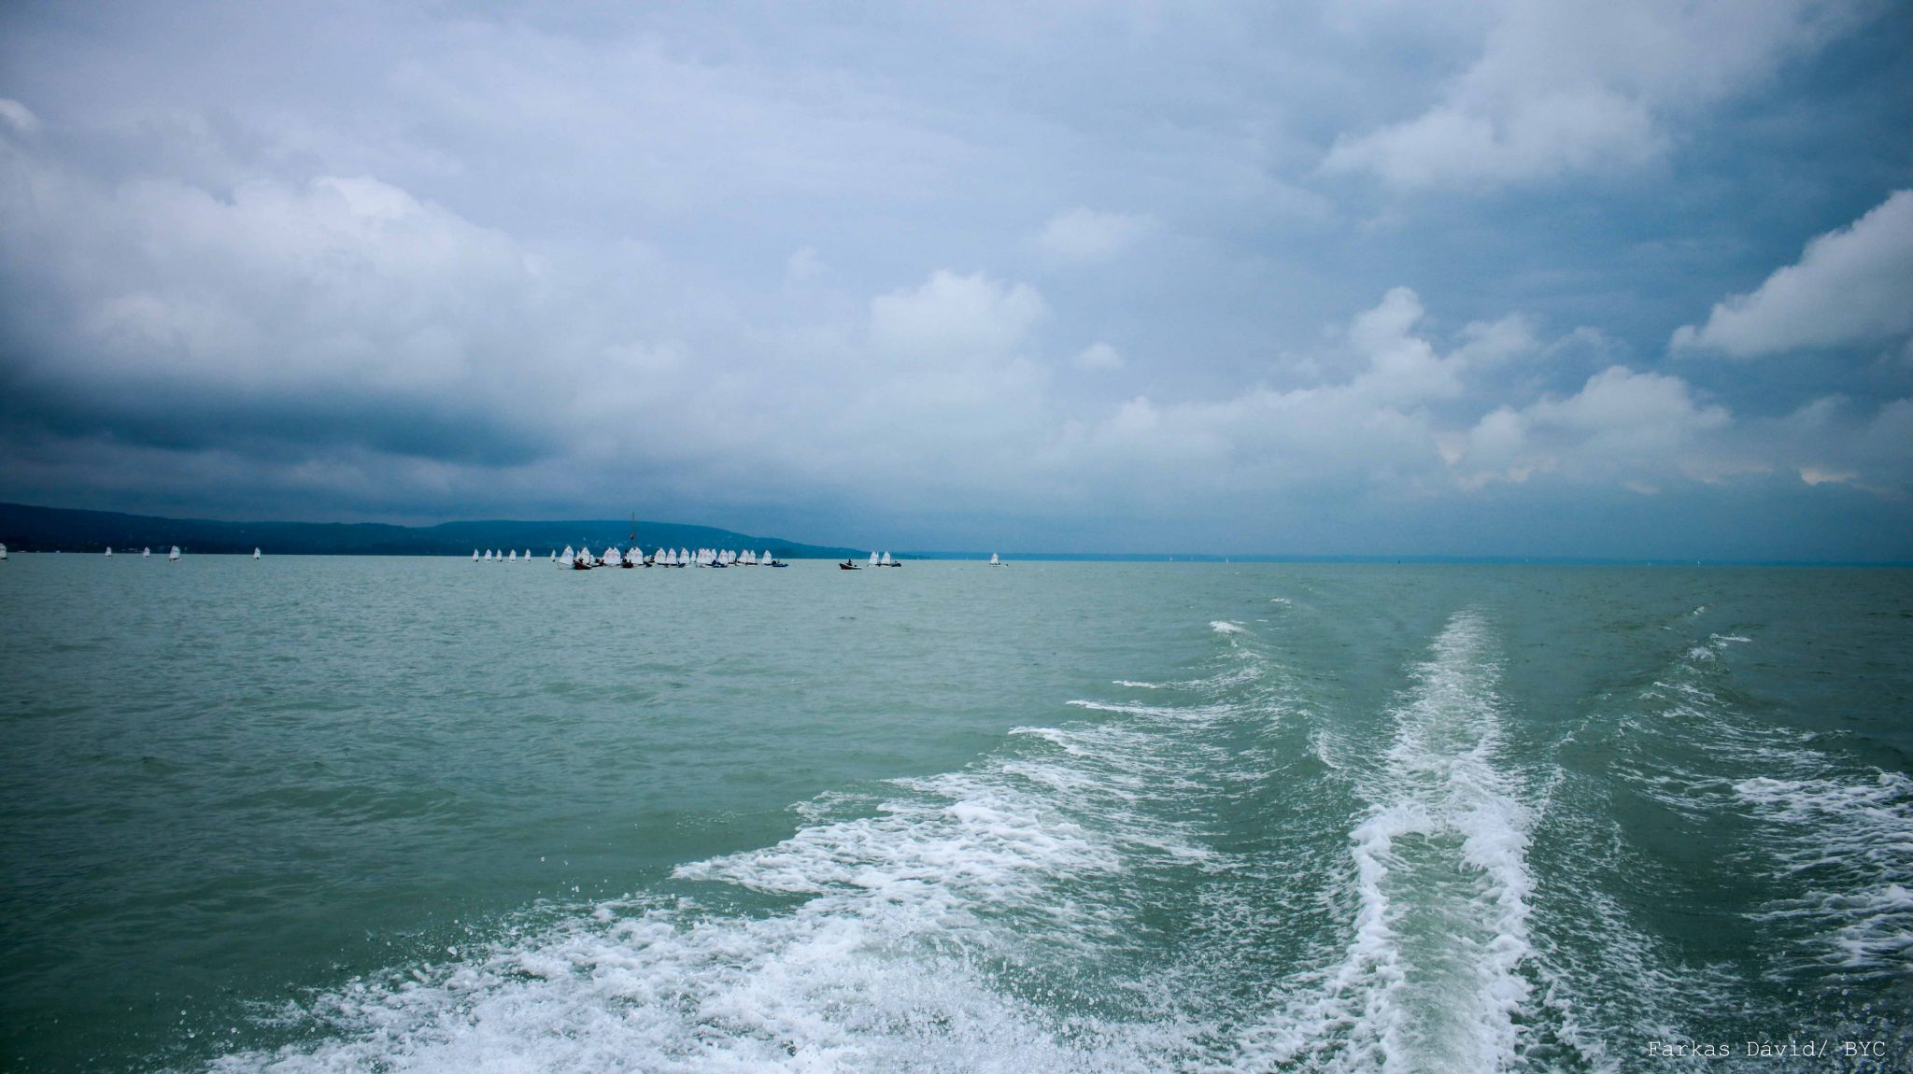
A díjátadó keretében kiosztották a Videopress Fair Sail díjakat. A legnagyobb küzdő díját az a fiú és lány versenyző kapta, aki a leghátrébb végzett a versenyben, de eredményében nem szerepelt betű.
A VIDEOPRESS Fair Sail díj
nyertesei:
Serdülő lány:
Ainslie Emma-KEREKED
Serdülő fiú:
Szabó Zalán Gábor-
Balatoni YC
Ifjúsági làny:
Solymos Dorka – BSF VK
Ifjúsági fiú:
Benczúr Aladár – VVSI
Ifjúsági kategóriában az első Tóth Attila (SVE), 2. Borda Levente (SVE), 3. Juhász Emília (KEREKED). Serdülő korcsoportban 1. Héder Benedek Barna, 2. Bite Pál Előd (KEREKED), 3. Simó András (THE-YKA).
Lányok között ifjúsági első helyezett Juhász Emília KEREKED), 2. Bíró Anna (KEREKED), 3. Lacza Boróka (KEREKED)
Lány serdülő első helyezett lett Fehér Szonja (BYC), 2. Zombor Zóra (BYC), 3. Hruskova Sára (YC Slovan Bratislova)
Gratulálunk mindenkinek!
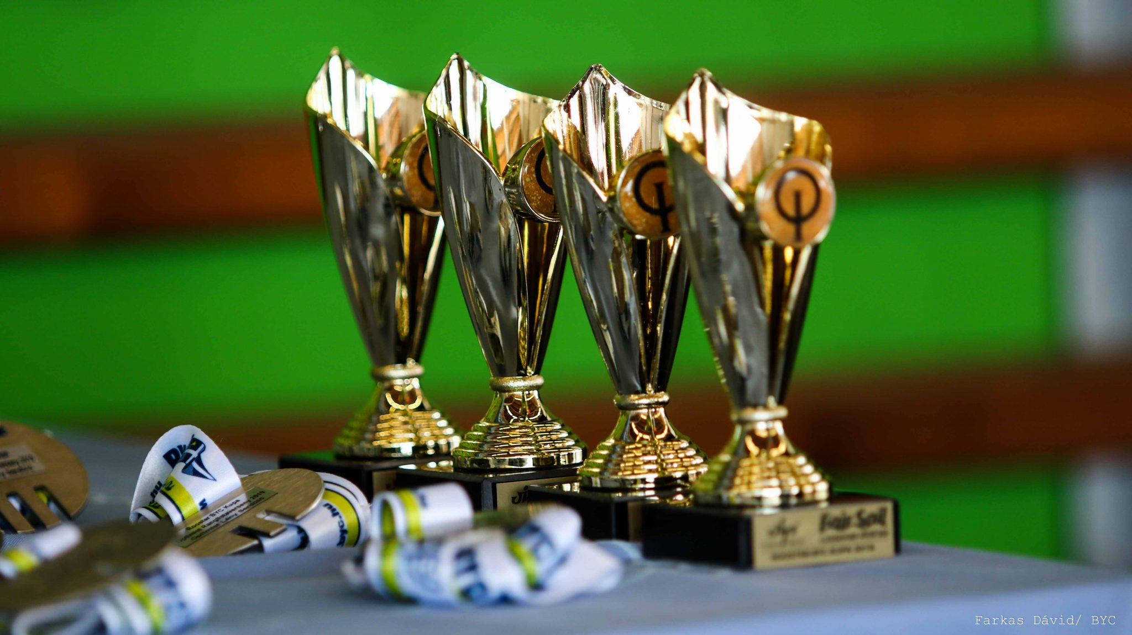
Ezúton is köszönjük a rendezőség kemény munkáját!
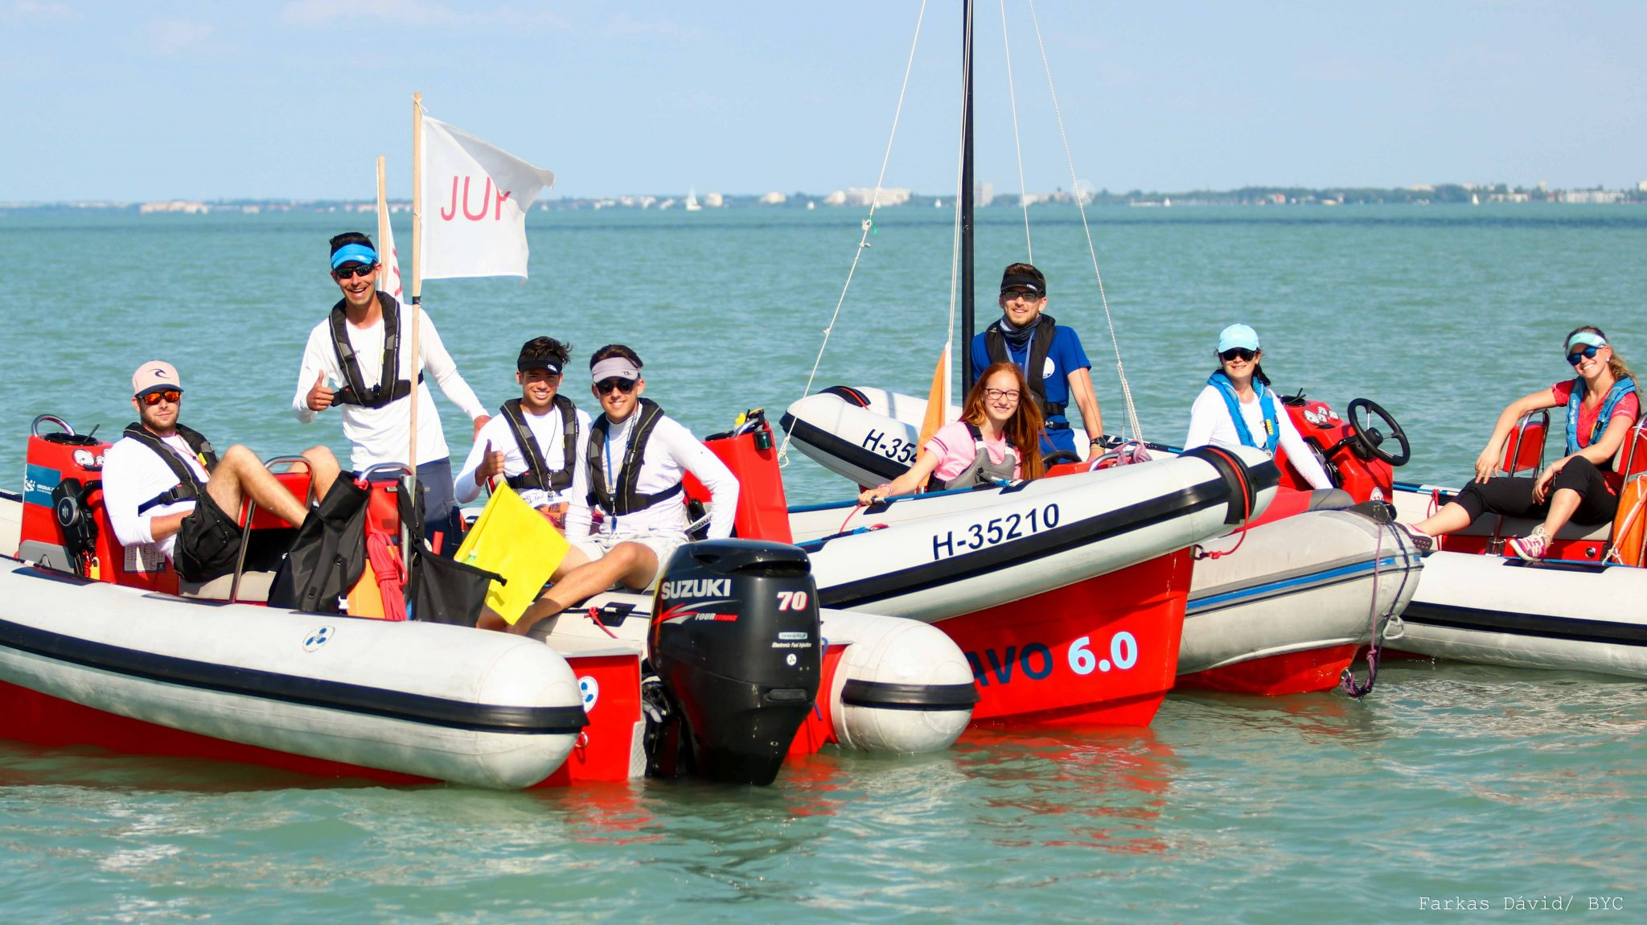
Továbbá hálás köszönetünket fejezzük ki támogatóinknak, akik felajánlásukkal növelték rendezvényünk színvonalát!
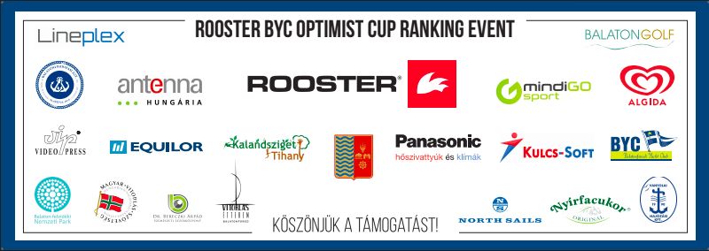
Találkozzunk jövőre is!
Eredmények: https://byc.hu/regatta/rooster-byc-kupa-optimist-ranglistaverseny/

